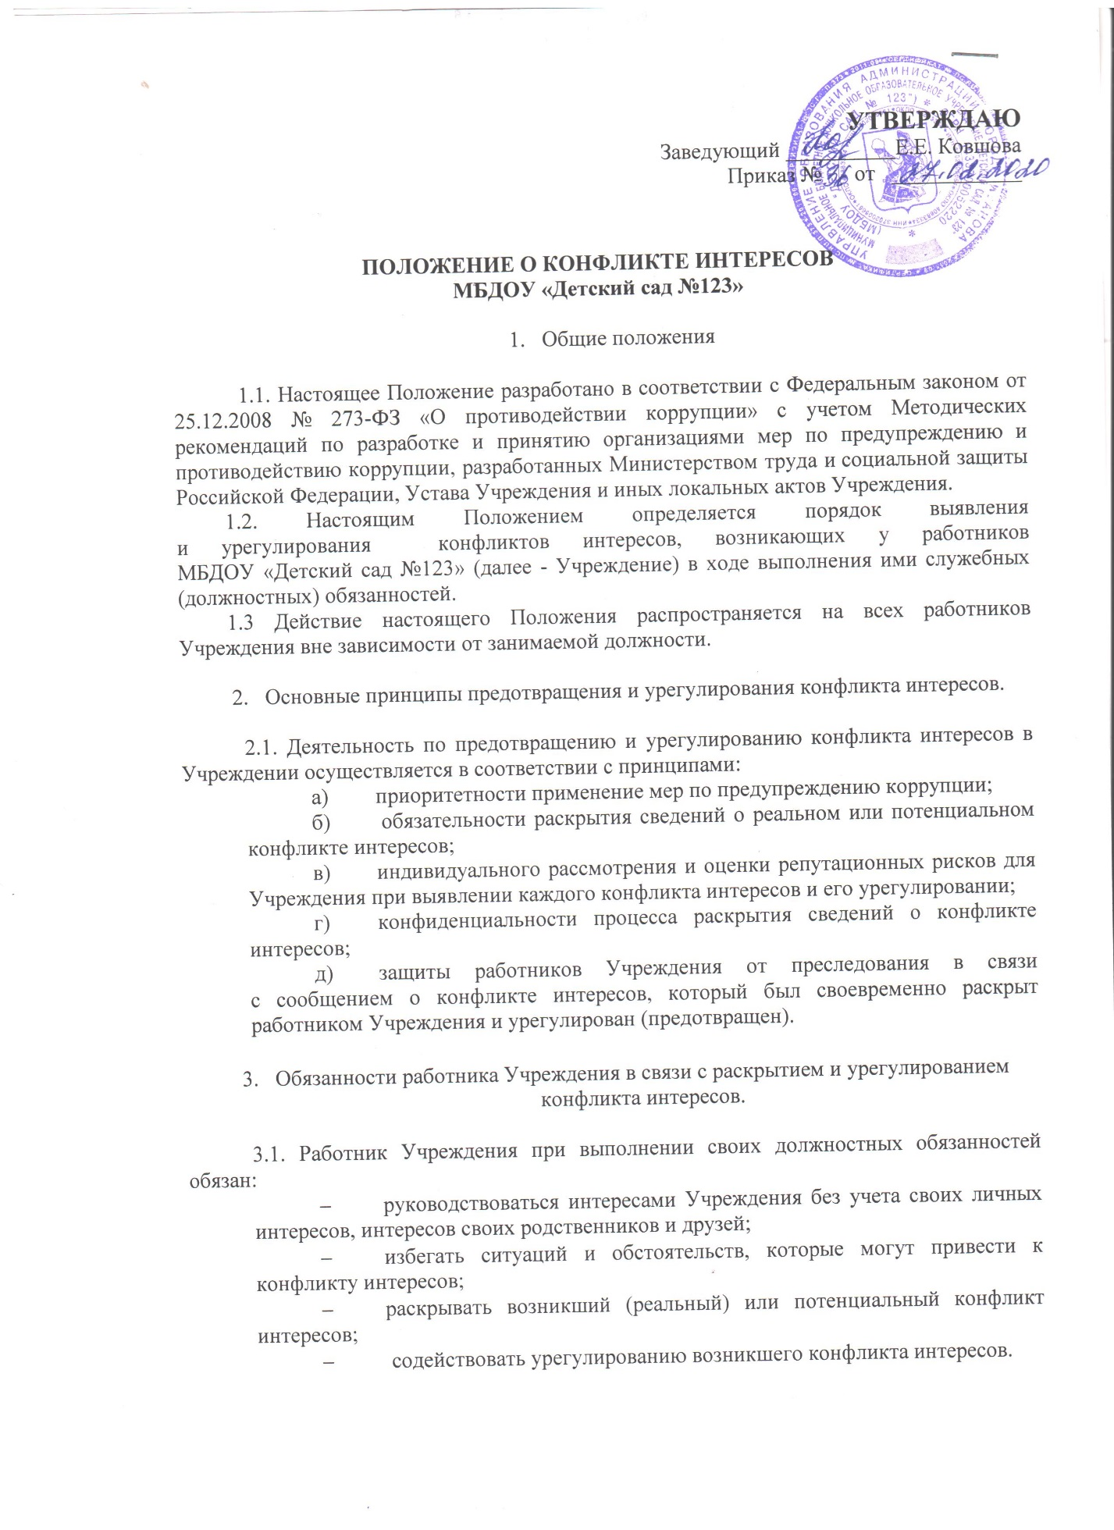

3.2. Работник Учреждения при выполнении своих должностных обязанностей не должен использовать возможности Учреждения или допускать их использование в иных целях, помимо предусмотренных учредительными документами Учреждения.

- Порядок раскрытия конфликта интересов работником Учреждения

4.1. Ответственным за прием уведомлений о возникающих (имеющихся) конфликтах интересов является должностное лицо, ответственное за противодействие коррупции в Учреждении.
4.2. Порядок уведомления работодателя о конфликте интересов утверждается локальным правовым актом Учреждения.

- Механизм предотвращения и урегулирования конфликта интересов в Учреждении.

5.1. Работники Учреждения обязаны принимать меры по предотвращению ситуации и обстоятельств, которые приводят или могут привести к возникновению конфликта интересов, руководствуясь требованиями законодательства.
5.2. Конфликт интересов в Учреждении может быть урегулирован следующими способами:
- ограничение доступа работника Учреждения к конкретной информации, которая может затрагивать его личные интересы;
- добровольный отказ работника Учреждения или его отстранение (постоянное или временное) от участия в обсуждении и процессе принятия решений по вопросам, которые находятся или могут оказаться под влиянием конфликта интересов;
- пересмотр и изменение функциональных обязанностей работника Учреждения;
- перевод работника Учреждения на должность, предусматривающую выполнение функциональных обязанностей, исключающих конфликт интересов, в соответствии с Трудовым кодексом Российской Федерации;
- отказ работника Учреждения от своего личного интереса, порождающего конфликт с интересами Учреждения;
- иные способы урегулирования конфликта интересов.
5.3. При принятии решения о выборе конкретного способа урегулирования конфликта интересов учитывается степень личного интереса работника Учреждения, вероятность того, что его личный интерес будет реализован в ущерб интересам Учреждения.

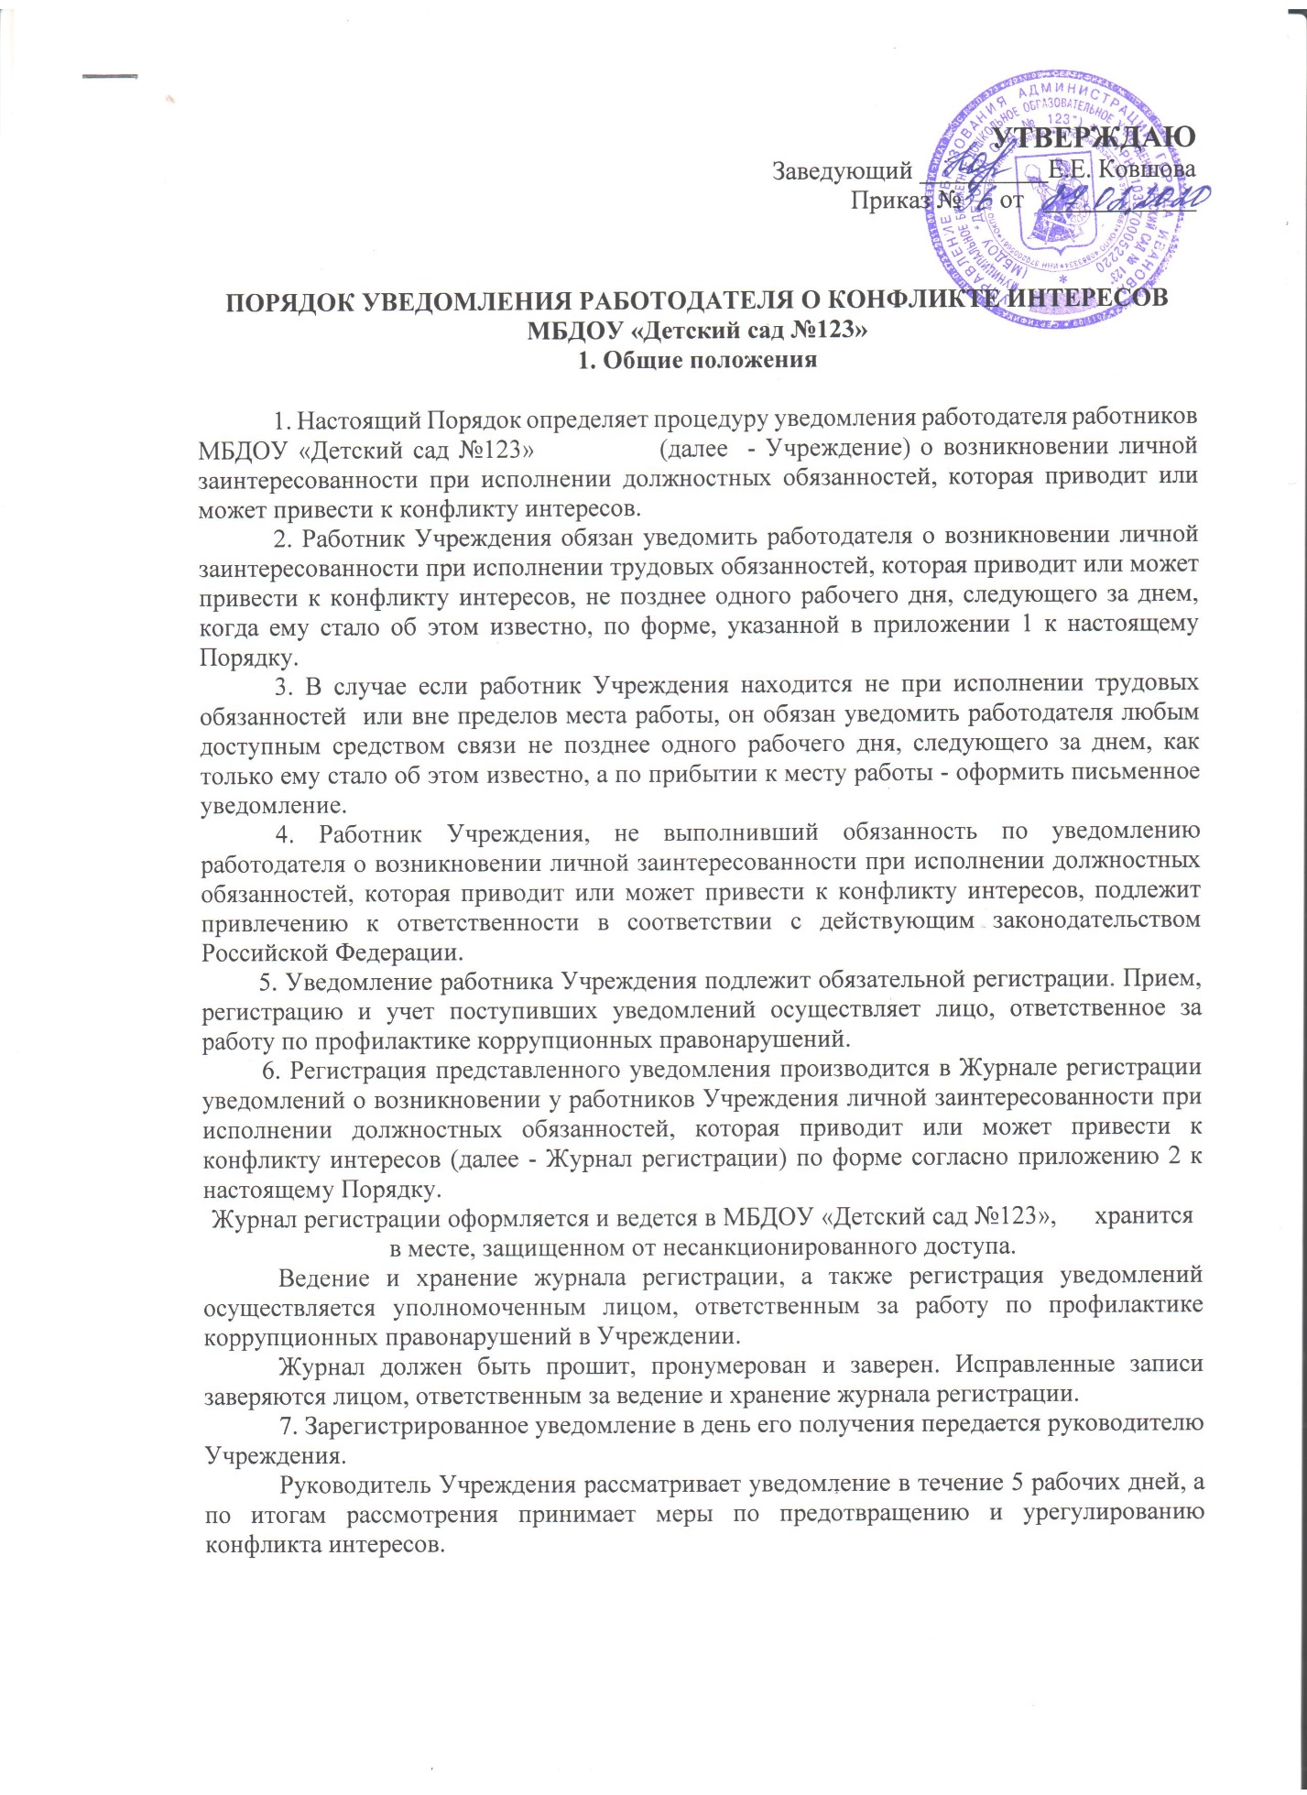

Приложение №1
к Порядку
уведомления работодателя
о конфликте интересов
_____________________________________
(наименование должности руководителя Учреждения)
_____________________________________
^{(ФИО)}
от ___________________________________
_____________________________________
(ФИО, должность, контактный телефон)

УВЕДОМЛЕНИЕ
о возникновении личной заинтересованности при исполнении трудовых обязанностей, которая приводит или может привести к конфликту интересов

Уведомляю о возникновении у меня личной заинтересованности при исполнении трудовых обязанностей, которая приводит или может привести к конфликту интересов (нужное подчеркнуть).
Обстоятельства, являющиеся основанием возникновения личной заинтересованности:_____________________________________________________________________________________________________________________________________________________________________________________
Обязанности в соответствии с трудовым договором, на исполнение которых влияет или может повлиять личная заинтересованность: ______________________________________________________________________________________________________________________________________________________________________________________________________
Предлагаемые меры по предотвращению или урегулированию конфликта интересов:
___________________________________________________________________________________________________________________________________________________________________________________________________

Лицо, направившее
сообщение __________________________________«__»_________20__ г.
(подпись) (расшифровка подписи)
Лицо, принявшее
сообщение __________________________________«__»_________20__ г.
(подпись) (расшифровка подписи)
Регистрационный номер _____________________

Приложение №2
к Порядку
уведомления работодателя
о конфликте интересов

ЖУРНАЛ РЕГИСТРАЦИИ УВЕДОМЛЕНИЙ
о возникновении личной заинтересованности при исполнении трудовых обязанностей, которая приводит
или может привести к конфликту интересов

№ п/п | Дата регистрации | Регистрационный номер | Содержание заинтересованности | Действие, в совершении которого имеется заинтересованность лица | ФИО, должность лица, направившего уведомление | ФИО, должность лица, принявшего уведомление | Подпись лица, направившего уведомление | Подпись лица, принявшего уведомление
1 | 2 | 3 | 4 | 5 | 6 | 7 | 8 | 9

